**上机实训习题：曲线运动规律练习**

1. 实训内容

曲线运动练习

比较柔软的物体在受到力的作用时，物体本身或者运动曲线成波形，称为波形运动。 如：旗杆上的红旗、身上的飘带，受到风力时，就会出现波形曲线运动。

在表现波形运动时，要注意顺着力的方向，一波接一波的顺序推进，不可中途改变。同时要注意速度的变化，使动作流畅、圆滑，造成有节奏的韵律感，波形的大小也应有所变化。

通常为了更好的理解波形曲线运动的规律，可以通过一连串按顺序滚动的圆球来加以说明。

　　特殊说明，有些细长的物体做波形运动时，其尾端顶点的运动线往往是“S”形曲线，而不是弧形曲线。

1. 实训要求

1. 通过实例制作，体会弧线运动和波浪型运动规律、S型曲线运动规律

2. 设计一套动作：飘动的红旗，或其它

要求：注意红旗运动过程符合曲线运动规律

3. 理解原画与动画的概念

4 认真完成本节实训操作任务，完成本节实训报告。

1. 实训目的

复习Flash基本操作：

1）声音的录制与处理；

2）以个人形象进行角色设计；

3) 对口型练习

1. 实训流程

参考图例：

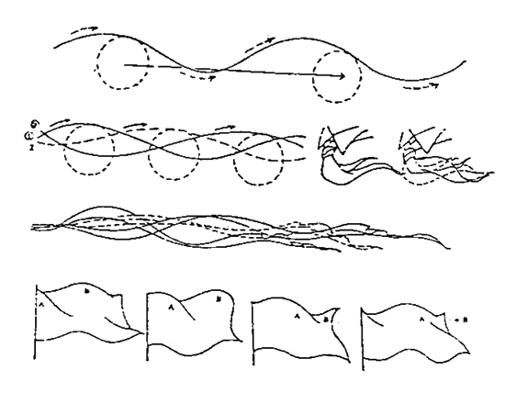 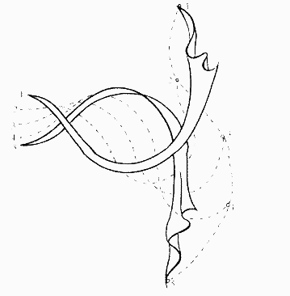

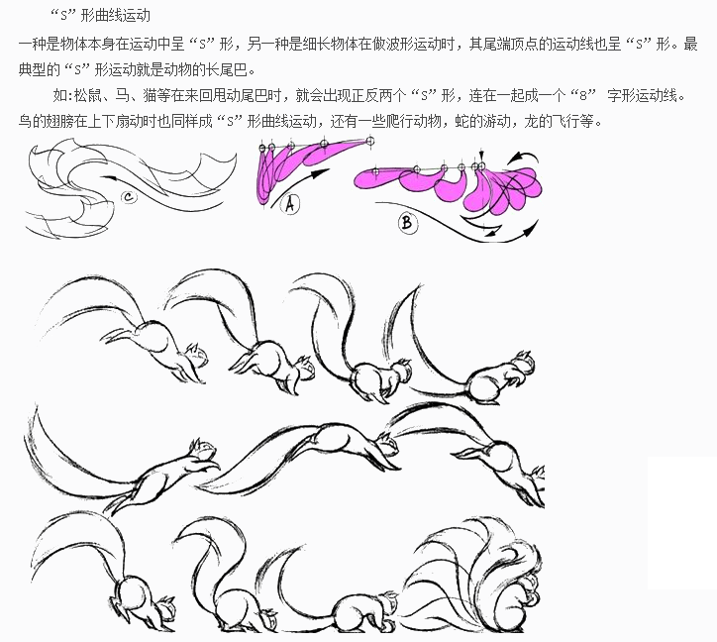 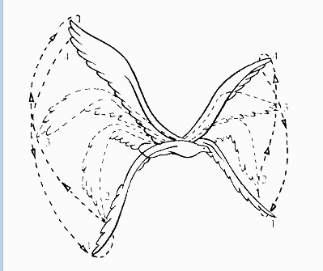

曲线运动是原画处理关键动作及动画在中割时广泛运用到得一个运动规律，掌握得好，动作就能柔和、圆滑、舒服，掌握得不适当或不符合它的规律，动作就会生硬，产生棱角感。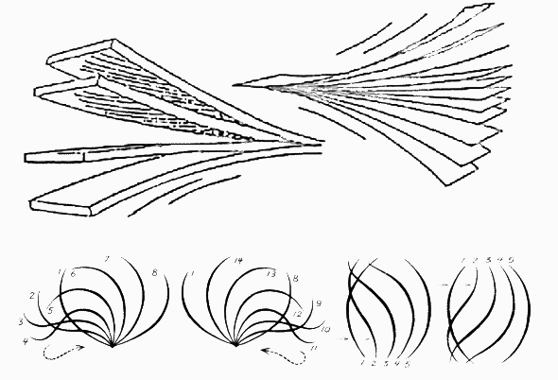 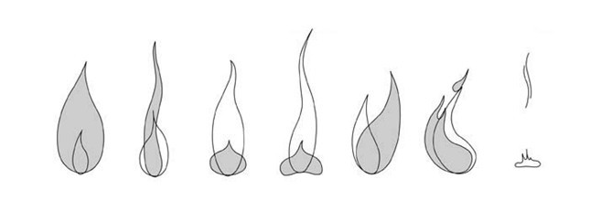

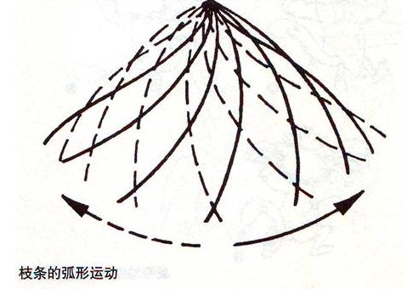 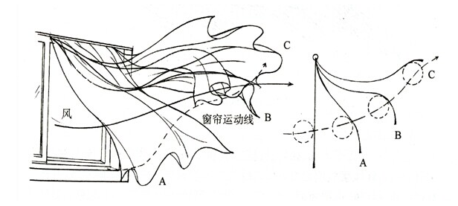 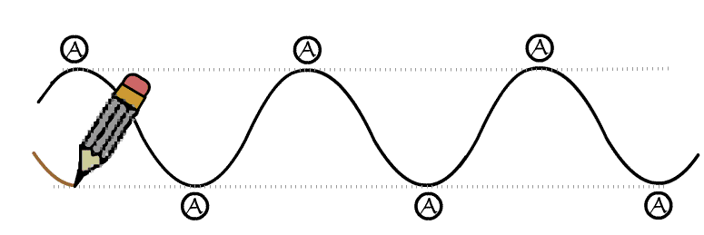 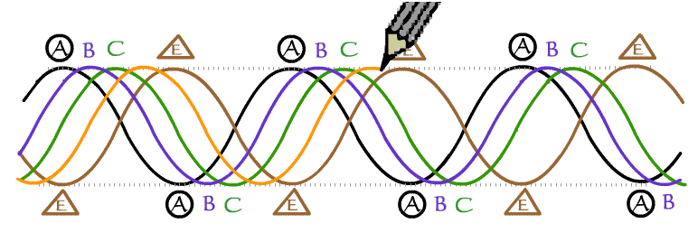

1. 实训报告（小结）

不少于50字，总结本节重点内容。

备注：黄色标注部分为要上交网络教学平台的上机操作题，本Word文档在完成实践练习后也与上机操作题一起打成压缩包交至网络教学平台。